федеральное государственное автономное образовательное учреждение высшего образования
«НАЦИОНАЛЬНЫЙ ИССЛЕДОВАТЕЛЬСКИЙ УНИВЕРСИТЕТ ИТМО»

ОТЧЕТ
по лабораторной работе №2
Вариант №1313
по дисциплине «Информационные системы и базы данных»

Автор: Кулаков Н. В.
Факультет: ПИиКТ
Группа: P3230
Преподаватель: Шешуков Д.М.



- Текст задания.
Для отношений, полученных при построении предметной области из лабораторной работы No1, выполните следующие действия:
• опишите функциональные зависимости для отношений полученной схемы (минимальное множество);
• приведите отношения в 3NF (как минимум). Постройте схему на основе полученных отношений;
• опишите изменения в функциональных зависимостях, произошедшие после преобразования в 3NF.
• преобразуйте отношения в BCNF. Докажите, что полученные отношения представлены в BCNF;
• какие денормализации будут полезны для вашей схемы? Приведите подробное описание;
- Выполнение.
Изначальная даталогическая модель:
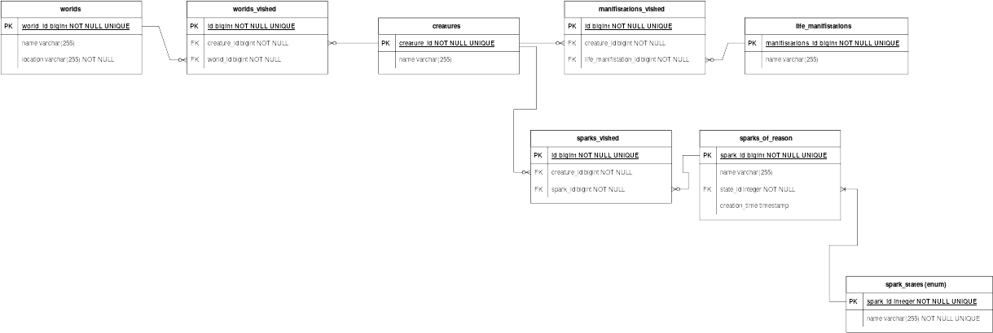
Переделанная с удалением id в MTM relations из-за ненадобности (не влияет на нормализацию):
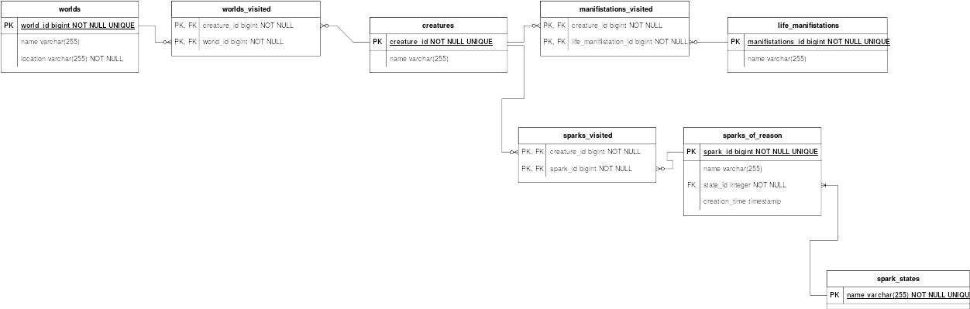
Описание функциональных зависимостей:
Creatures:
- creature_id → name
Life_manifistations:
- manifistation_id → name
Sparks_of_reason:
- spark_id → name
- spark_id → timestamp (от имени не зависит, потому что оно может быть неуникальным)8
Spark_states:
- state_id → name
Worlds:
- world_id → name
- world_id → location
Приведение к 3NF:
Изначальная схема соответствовала 3NF:
1) нет повторяющихся строк; все атрибуты простые (имеют простые типы); все значения скалярные
2) у таблиц есть первичный ключ; все атрибуты должны описывать первичный ключ целиком, а не какую-то часть первичного ключа (во всех таблицах не mtm это единственное поле, а значит выполняется)
3) не должно быть транзитивных зависимостей (одних неключевых атрибутов от других, все атрибуты зависят от первичного ключа).
- В таблицах creatures, life_manifistations, sparks_of_reason, worlds поле name является неуникальным, а это означает, что оно не может выступать как PK, и поэтому:
  - id → name
- Из того, что выше, следует, что, например, отношение name → location для таблицы creatures не может быть валидным.
Преобразование в BCNF:
- 3НФ + Ключевые атрибуты не должны зависеть от неключевых.
В моем случае:
Для поля name в таблицах creatures, life_manifistations, sparks_of_reason, worlds поле name не является уникальным (оно может быть одинаковым у разных записей). Именно поэтому оно не может выступать как pk, а значит поля (например в creatures location и name), зависят только от creature_id.
Денормализации:
В моем случае денормализации не нужны, так как почти все отношения — mtm, а значит в этих случаях будет куча дублирований и боли при поддержке целостности.
Единственное, что можно сделать — сделать spark_states как enum и внести в таблицу sparks_of_reason, что может дать выйгрыш в хранении данных. На скорость индексации это не влияет, но вроде бы нарушает 3НФ, так как (name, creation_time) → state.

- Выводы по работе.
При подготовке к выполнению я узнал о 3НФ, BCNF, а также применил эти знания для выполнения лабораторной работы.

